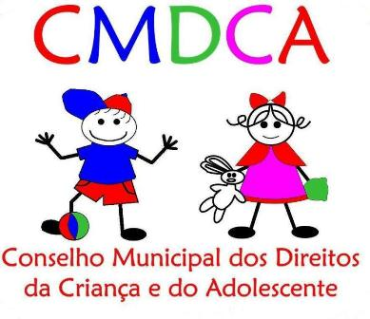

São Pedro de Alcântara

ERRATA 01 do Edital CMDCA nº 01/2018

O PRESIDENTE DO CONSELHO MUNICIPAL DOS DIREITOS DA CRIANÇA E DO ADOLESCENTE PUBLICA A ERRATA 01 do EDITAL CMDCA Nº01/2018 sobre o processo de escolha suplementar para o preenchimento das vagas para membros do conselho tutelar no município de São Pedro de Alcântara.

ONDE SE LÊ:

2.1 O exercício efetivo da função de conselheiro tutelar constituirá serviço público relevante de dedicação exclusiva e, conforme Lei Municipal nº 794/2013, é assegurado o direito a:
I – vencimento de 1 (um) salário mínimo vigente, com reajuste na mesma data e no mesmo percentual que for reajustado o vencimento dos servidores públicos municipais;

LEIA-SE:

2.1 O exercício efetivo da função de conselheiro tutelar constituirá serviço público relevante de dedicação exclusiva e, conforme Lei Municipal nº 794/2013, é assegurado o direito a:
I – vencimento de 1 (um) salário mínimo vigente.

São Pedro de Alcântara, 20 de junho de 2018.

CARLOS FERNANDO VOLANTE
PRESIDENTE DO CONSELHO MUNICIPAL DOS DIREITOS DA CRIANÇA E DO ADOLESCENTE DE SÃO PEDRO DE ALCÂNTARA.

